****

位置図

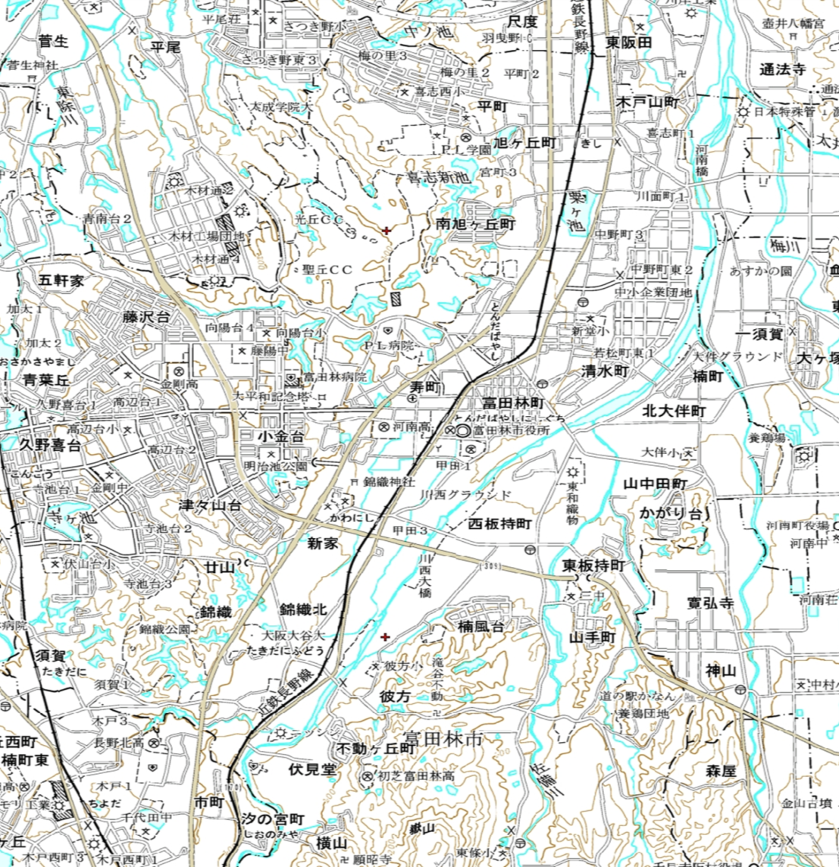

3・3・214-1号　狭山河南線

【延長】　L=約5,280m

『変更後』

『変更前』

近鉄南大阪線

国道309号

川西駅

富田林駅

富田林市役所

近鉄長野線

国道170号

富田林市市

堺市市

河南町市

富田林西口駅

喜志駅

3・3・214-1号　狭山河南線　L=約5,420m

【廃止区間】　L=約140m

3・3・214-3号　柏原赤阪線

【全線廃止】　L=約350m